Sulz am Neckar, juin 2021

Nouveauté : Les tendeurs de chaîne KIPP pour les pièces présentant des contours irréguliers

La société HEINRICH KIPP WERK a élargi sa gamme avec des tendeurs de chaîne qui permettent un serrage et une fixation sûrs des pièces présentant des formes et des contours irréguliers, principalement dans la construction de machines et d'installations. Les outils de serrage spéciaux ne sont ainsi plus nécessaires. KIPP propose des kits de tendeurs de chaîne en deux tailles différentes, qui peuvent être complétés de manière flexible.

La tension de la chaîne offre de nombreux avantages – la répartition uniforme de la force permet un serrage relativement sans décalage. Des éléments en plastique permettent de protéger les pièces. Les utilisateurs bénéficient par ailleurs d'une grande plage de réglage et d'une force de serrage élevée. Les tendeurs de chaîne sont montés sur la machine-outil ou sur une plaque de serrage à l'aide de vis de fixation et de tasseaux pour rainures en T.

KIPP propose deux Versions des tendeurs de chaîne, qui incluent chacun des crochets de bridage, des butées, quatre chaînes à rouleaux, quatre maillons de fermeture, six éléments en plastique et un kit de fixation pour chaînes de tension Les deux versions diffèrent par la longueur de la chaîne ainsi que par la taille des maillons, qui peuvent générer des forces de serrage différentes de 15 kN ou 40 kN. Les Chaînes à rouleaux sont également disponibles à l'unité dans d'autres longueurs, de sorte que les utilisateurs peuvent s'adapter avec souplesse aux diamètres et formes de pièces les plus variés. Ils se distinguent par leur précontrainte avec un faible allongement de la chaîne.

Nous proposons également des Tendeurs, dont l'utilisation est recommandée pour les chaînes longues de trois mètres ou plus. Ceux-ci sont installés entre les chaînes au moyen de deux maillons de fermeture, permettant ainsi une précontrainte optimale de la chaîne.

La gamme KIPP comprend en outre des Vés à 120°, qui peuvent être positionnés de manière flexible sur la table de la machine. Si nécessaire, ces vés peuvent également être alignés avec précision à l'aide d'un tasseau.

(Nombre de caractères, espaces compris : 2 143)

Aperçu image :

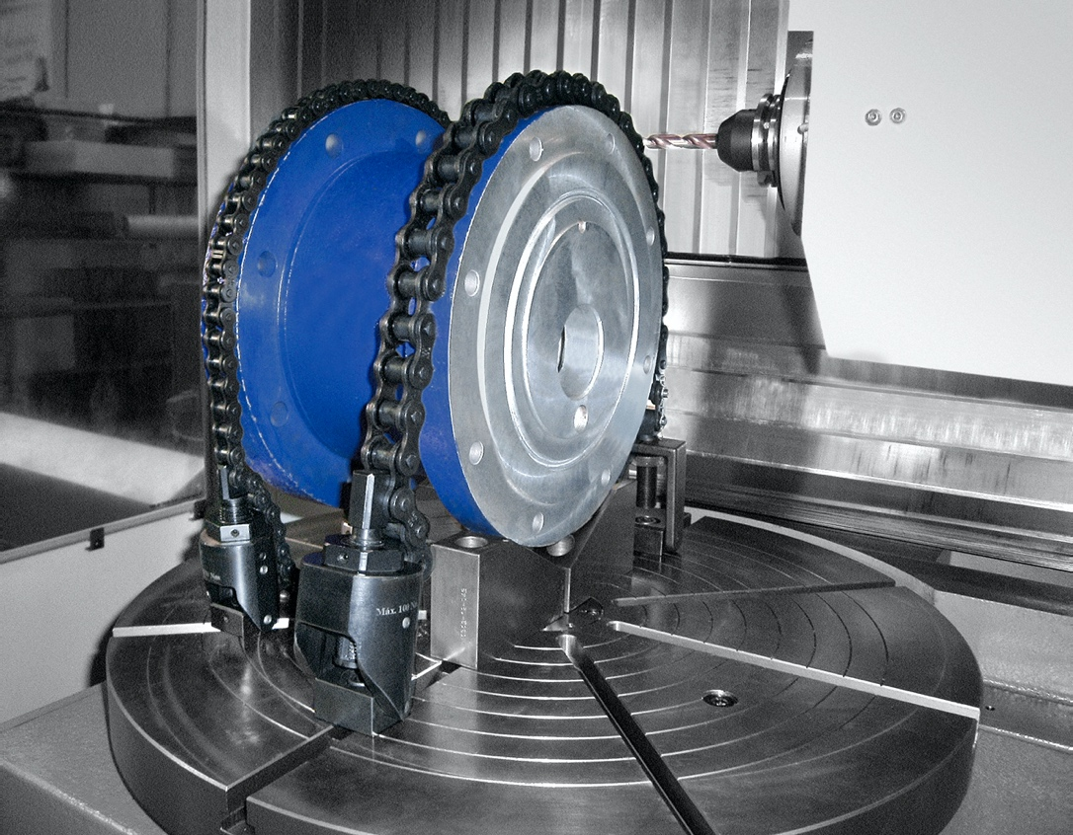

KIPP_Kettenspanner.jpg: La société HEINRICH KIPP WERK a ajouté à sa gamme des tendeurs de chaîne qui permettent un serrage sûr des pièces présentant des formes complexes.

KIPP FRANCE SAS
Patrick Kargol
6, rue des Frères Caudron
78140 Vélizy-Villacoublay

Téléphone : +33 1 30 70 19 60
Courriel : info@kipp.fr

